Unterrichtsreihe Digital Storytelling:
Welcome to the future

Zukunftsgeschichten – Ein lyrischer Blick in die Zukunft

AB 8a Storyboard
Bild
Text
Ton oder Sprache
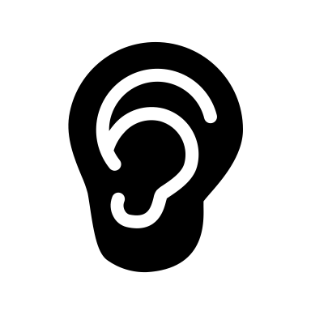
Musik
